ФЕДЕРАЛЬНОЕ АГЕНСТВО ПО ОБРАЗОВАНИЮ РФ

УФИМСКИЙ ГОСУДАРСТВЕННЫЙ АВИАЦИОННЫЙ ТЕХНИЧЕСКИЙ УНИВЕРСИТЕТ

Кафедра ТС

лабораторная работа №4

Измерение частоты и временных интервалов

Выполнили: ст. гр. МКС-413:

Проверил: Лапчик Д.Р.

УФА - 2006 г.
Измерение частоты и временных интервалов.
Цель работы - ознакомление с методами измерения частоты и временных интервалов, устройством и принципом действия измерительных приборов, привитие навыков практической работы с измерительными приборами.
Выполнение работы:
1. Измерение ЧАСТОТЫ выполняем по схеме, изображенной на рис. 1.
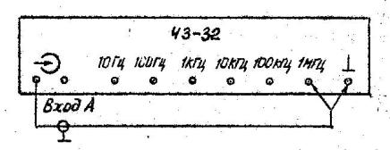
Рис.1
В качестве источника сигнала измеряемой частоты используется генератор, встроенный в прибор Ч3-57 (режим работы «Самоконтроль»), формирующий сигналы со следующими значениями частот: «10МГц» ,«1 МГц», «100 кГц», «10 кГц», «1 кГц».
Измерили указанные выше частоты встроенного генератора. Результаты измерений занесли в ф. 1.

Форма 1
Измеряемая частота f_{x}, кГц | 1 | 10 | 100 | 1000 | 10000
Показание прибора f_{изм}, кГц
Абсолютная погрешность f, Гц
Относительная погрешность _{f}, %
По результатам измерения определили абсолютную допустимую погрешность и относительную погрешность измерения частоты, и занесли их в ф. 1 .

2. Для измерения ПЕРИОДА собрали схему, изображенную на рис. 2. В качестве источника сигнала, период которого измеряется, используется генератор Г5-78. При этом вход «Б» прибора Ч3-57 подключается к выходам генератора. Амплитуду сигнала генератора устанавливаем равной 1 В. Период тактовых импульсов (меток времени) и множитель периода (число измеряемых периодов) для каждого измерения устанавливаем в соответствии с рекомендациями, приведенными в паспорте на прибор Ч3-57. Измерения проводим для трех частот (периодов): 1 кГц (1 мс), 10 кГц (0,1 мс), 100 кГц (0,01 мс). Результаты измерений занесли в ф. 2
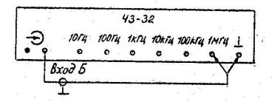

Генератор Г5-78

Рис.2

Форма 2
Частота , кГц | 1 | 10 | 100
Измеряемый период T_{х},мс | 1 | 10⁻¹ | 10⁻²
Показания прибора T_{изм}, мс
Абсолютная погрешность , мс
Относительная погрешность , %
Относительную погрешность измерения периода рассчитываем по формуле , где погрешность периода опорного генератора , - погрешность дискретизации , где и - периоды тактового и измеряемого сигналов, - множитель периода. Результаты расчетов занесли в ф. 2.

